I metodi per determinare la “sensibilità” territoriale
Questi metodi sono utilizzati principalmente per selezionare le possibili alternative di localizzazione di progetti che hanno implicazioni non trascurabili di tipo territoriale. Il metodo più utilizzato di questa categoria è rappresentato dall’ overlay mapping (sovrapposizione di mappe) nelle sue diverse forme (McHarg 1969, Krauskopf and Bunde 1972, Falque 1975, ecc.), conosciute anche come metodi LSA (Land Suitability Analysis, analisi di idoneità territoriale). I metodi di questa categoria sono strumenti di progettazione particolarmente utili in contesti caratterizzati dalla presenza di particolari valori ambientali. Essi possono essere utilizzati per determinare la localizzazione ottimale di opere quali strade, impianti per la produzione di energia, insediamenti industriali, attrezzature per la ricreazione nell'ambiente naturale, ecc.; come strumenti di aiuto alla valutazione della suscettività di usi alternativi dei siti di una regione o di un ambito territoriale. Il metodo di McHarg Uno dei metodi più noti di overlay mapping è il metodo di McHarg, che si fonda su un approccio ambientalista-scientifico. I punteggi sono espressi in termini di toni di grigio (o di colore) assegnati a ciascuna delle sottoclassi di una specifica caratteristica del territorio: più scuro è il tono, meno adatto è il territorio all'uso del suolo considerato. Per ogni caratteristica viene poi disegnata una mappa. I fogli relativi alle diverse caratteristiche vengono quindi sovrapposti: quanto più chiara (trasparente) è localmente l'immagine, tanto più l'attuale destinazione d'uso dell'elemento considerato è suscettibile di essere trasformata nella destinazione proposta. Nel metodo di McHarg si possono rendere espliciti i punteggi associati alle tre sottoclassi di ciascuna caratteristica - ad esempio, assegnando ad esse rispettivamente i valori 3, 2 e 1 in luogo dei toni grigio scuro, grigio chiaro e trasparente - e procedere quindi ad aggregare (sommare) i valori relativi alle diverse caratteristiche per ogni elemento dell'area di studio. In questo caso è anche possibile assegnare un "peso" alle caratteristiche, moltiplicando i suddetti valori per un fattore che rispecchia l'importanza relativa di ciascuna caratteristica, prima di procedere a sommarli.
Categorie e zone (sottoclassi
- Inquadramento geografico e aspetti infrastrutturali
Con riferimento alla collocazione dell’intervento nel contesto in cui si inserisce
1.A. Vincoli
zona 1(p.3): Alta sensibilità - immobili e aree vincolate e con grado di protezione, aree Parco, ambiti con un elevato livello di tutela a fini storico-ambientali con leggi statali e regionali.
zona 2 (p.2): Media sensibilità - zone di rispetto idraulico, in quanto ambiti caratterizzati da vincoli a minore livello di protezione.
zona 3 (p.1): Bassa sensibilità - alberi isolati di pregio da tutelare e filari alberati di pregio da tutelare, in quanto ambiti caratterizzati da prescrizioni indicate solo dal PRG.
zona 4 (p.0): Nulla sensibilità – nessun elemento di pregio da tutelare e/o prescrizioni.
1.B. Valori storici
zona 1(p.3): area storica di elevato pregio
zona 2 (p.2): singole emergenze storiche
zona 3 (p.1): assenza di valori storici
- Inquadramento geologico e geomorfologico con riferimento alle litologie affioranti ed alla stabilità dell’area interessata dal progetto
2.A. Pendenza
zona 1(p.3): aree con pendenza superiore al 10%
zona 2 (p.2): aree con pendenza compresa tra il 2,5% e il 10%
zona 3 (p.1): aree con pendenza inferiore al 2,5%
2.B. Stabilità dei suoli
zona 1(p.3): suoli poco stabili con melme e argille e con bassa resistenza alla compressione
zona 2 (p.2): terreni mediamente stabili sabbiosi e/o costituiti da ghiaia finissima
zona 3 (p.1): terreni stabili con predominanza di sabbia ghiaiosa / terreni sassosi
2.D. Suscettibilità all'erosione
zona 1(p.3): terreni con pendenze superiori al 10%
zona 2 (p.2): terreni con pendenze superiori al 2,5%
zona 3 (p.1): altri terreni con tessuto più fine a topografia piatta
- Inquadramento idrografico ed idrogeologico
Con riferimento allo studio idrografico ed idrologico dell’area di intervento e di un intorno significativo
3.A. Idrografia
zona 1(p.3): Alta sensibilità - corsi d’acqua principali (fiumi e canali) in quanto ambiti con un elevato livello di importanza dal punto di vista idrografico ed ecologico per le maggiore portate idrauliche e con una morfologia di tipo naturale.
zona 2 (p.2): Media sensibilità- laghi e scoli, in quanto ambiti caratterizzati con un medio livello di importanza per le portate idrauliche minori.
zona 3 (p.1) : Bassa sensibilità - fossati e corsi d’acqua minori, in quanto ambiti con un livello di importanza più basso dal punto di vista idrografico ed ecologico.
zona 4 (p.0) : Sensibilità nulla per assenza di corsi d’acqua
3.B. Inondazioni da acque superficiali
zona 1(p.3): aree inondate in passato
zona 2 (p.2): aree che possono essere sottoposte a inondazione
zona 3 (p.1): aree esterne a possibili inondazioni
Con riferimento all’assetto idrogeologico locale con indicazione dell’andamento piezometrico della falda
3.C. Drenaggio superficiale
zona 1(p.3): presenza di acque superficiali (torrenti, laghi, stagni)
zona 2 (p.2): presenza di canali o opere di invaso artificiale
zona 3 (p.1) assenza di acque superficiali e di importanti canali di drenaggio
3.D. Drenaggio profondo
zona 1(p.3): acquitrini salati o salmastri, paludi e aree povere di drenaggio
zona 2 (p.2): aree con ristagno in caso di acqua alta
zona 3 (p.1): aree dotate di un buon drenaggio interno
3.E. Uso attuale dei suoli
Con riferimento all’area di intervento
3.F. Valori dei terreni
zona 1(p.3): 10 € più per metro quadrato
zona 2 (p.2): da 5 a 10 € per metro quadrato
zona 3 (p.1): meno di 5 € per metro quadrato
3.G. Valori dell'edilizia residenziale in € a mq
zona 1(p.3): valore di mercato superiore a 200
zona 2 (p.2): valore di mercato compreso tra 50 e 100
zona 3 (p.1): valore di mercato inferiore a 25
- Classificazione pedologica del sito
4.A- Pedologia del sito
zona 1(p.3): suoli principalmente organici (torba)
zona 2 (p.2): suoli a grana fine (limo) e finissima (argilla)
zona 3 (p.1): suoli a granulometria grossolana (sabbia e ghiaia)
- Inquadramento biotico: aspetti floristico-vegetazionali e faunistici
5.A.Fauna selvatica
zona 1(p.3): habitat di elevata qualità
zona 2 (p.2): habitat di media qualità
zona 3 (p.1): habitat poveri
5.B.Qualità delle foreste
zona 1(p.3): foreste e paludi di alto valore ecologico
zona 2 (p.2): altre foreste e paludi
zona 3 (p.1): aree non forestate
- Formazioni vegetazionali e floristiche, associazioni animali, emergenze più significative, specie protette ed equilibri naturali
Fascia Fitoclimatica di appartenenza del sito in esame
6.A.Zone fitoclimatiche
zona 1(p.3): Fascia del Fagetum superiore agli 800 mt
zona 2 (p.2): Fascia del Castanetum da 500 a 800 mt
zona 3 (p. 1): Fascia del Lauretum inferiore a 500 mt
Flora selvatica presente ( associazioni e/o formazioni vegetali presenti, sia erbacee (incolti e pascoli compresi) che arboreo arbustive, con specifiche sulla consistenza e composizione specifica di eventuali siepi, filari alberati e formazioni boschive)
6.B. Valore della flora selvatica
zona 1(p.3): Fascia del Fagetum superiore agli 800 mt
zona 2 (p.2): Fascia del Castanetum da 500 a 800 mt
zona 3 (p. 1): Fascia del Lauretum inferiore a 500 mt
Specie vegetali coltivate con riferimento a produzioni di pregio, biologiche o con certificazioni di qualità (DOC, DOP., ecc)
6.C. Valore delle specie vegetali coltivate
zona 1(p.3): Alto valore : specie prodotte con metodi biologici o con certificazioni di qualità
zona 2 (p.2): Medio valore : specie autoctone
zona 3 (p. 1): Basso valore : specie di comune coltivazione
- Inquadramento eco sistemico
Complessi di componenti e fattori fisici, chimici e biologici tra loro interagenti ed interdipendenti, che formano un sistema unitario e identificabile (quali un lago, un bosco, un fiume, il mare) per propria struttura, funzionamento ed evoluzione temporale
7.A. Qualità delle acque
zona 1(p.3): laghi, stagni, torrenti e paludi
zona 2 (p.2): acquifero principale / bacini di torrenti importanti
zona 3 (p.1): acquiferi secondari / torrenti in aree urbanizzate
Elementi del’ecosistema con particolare riferimento e quegli elementi che possono costituire corridoi o ponti ecologici (es. siepi e filari, piccole aree boscate, corsi d’acqua con vegetazione ripariale…)
7.B. Qualità dell’ecosistema
zona 1(p.3): Elevata presenza di siepi, filari di piante spontanee, aree boscate e vegetazione ripariale lungo i corsi d’acqua
zona 2 (p.2Presenza sporadica di siepi, filari di piante spontanee, aree boscate e vegetazione ripariale lungo i corsi d’acqua
zona 3 (p. 1): Scarsa presenza di siepi, filari di piante spontanee, aree boscate e vegetazione ripariale lungo i corsi d’acqua
Con riferimento alla presenza di un SIC, una ZPS o un’area protetta in un raggio di 3 chilometri dal sito habitat e le specie presenti con gli Habitat
7.C. Qualità dell’ecosistema
zona 1(p.3): Presenza di un SIC, una ZPS o un’area protetta con elevato numero di specie presenti
zona 2 (p. Presenza di un SIC, una ZPS o un’area protetta con discreto numero di specie presenti
zona 3 (p. 1): Presenza di un SIC, una ZPS o un’area protetta con un basso numero di specie presenti
- Inquadramento paesaggistico: aspetti storico/architettonico/paesaggistici
Aspetti morfologici e culturali del paesaggio, identità delle comunità umane interessate e relativi beni culturali.
8.A. Uso del suolo reale
zona 1(p.3): Alta sensibilità : residenza e alta densità abitativa, centri storici, verde attrezzato (parchi e giardini pubblici), nuove realizzazioni residenziali (in fase di realizzazione e in previsione da PRG), bosco, in quanto ambiti con presenza umana stabile e di maggiore naturalità.
zona 2 (p.2): Media sensibilità : servizi (chiese, scuole, cimiteri ed attività culturali), impianti sportivi, vigneto, frutteto, pioppeto, in quanto ambiti a minore densità abitativa ed aree produttive agricole agronomicamente di un certo pregio.
zona 3 (p. 1): Bassa sensibilità : attività produttive (artigianali, industriali e commerciali), attività produttive di tipo agricolo, nuove zone per attività produttive (in fase di realizzazione e in previsione da PRG), viabilità, cortili piazzali, discarica, incolto, seminativo, in quanto ambiti ad alta trasformazione del suolo.
8.B. Valori ricreativi
zona 1(p.3): spazi pubblici aperti
zona 2 (p.2): aree non urbanizzate potenzialmente utilizzabili per scopi ricreativi
zona 3 (p.1): aree di scarsa potenzialità ricreativa
8.C. Valori istituzionali
zona 1(p.3): presenza di elevato valore istituzionale
zona 2 (p.2): presenza di discreto valore istituzionale
zona 3 (p.1): presenza di valore istituzionale scarso o nullo
Con particolare riferimento alla situazione percettiva dell’area di intervento in relazione alla specifica conformazione morfologica del contesto territoriale in cui si inserisce
8.D. Valori scenici
zona 1(p.3): elementi scenici rilevanti
zona 2 (p.2): aree aperte di valore scenico elevato
zona 3 (p.1): aree urbane di valore scenico scarso o nullo
9.A. Valori delle emissioni
zona 1(p.3 Assenza di rumori e vibrazioni zona 2 (p.2Presenza sporadica di rumori e vibrazioni zona 3 (p. 1Elevata presenza di rumori e vibrazioni
Progetto di parco attrezzato

Categoria
 | Inquadramento geografico e aspetti infrastrutturali | Inquadramento geologico e geomorfologico con riferimento alle litologie affioranti ed alla stabilità dell’area interessata dal progetto | Inquadramento idrografico ed idrogeologico | Classificazione pedologica del sito | Inquadramento biotico: aspetti floristico-vegetazionali e faunistici | Formazioni vegetazionali e floristiche, associazioni animali, emergenze più significative, specie protette ed equilibri naturali | Inquadramento eco sistemico | Inquadramento paesaggistico: aspetti storico/architettonico/paesaggistici | Rumore, vibrazioni
1.A. Vincoli
1.B. Valori storici
2.A. Pendenza
2.B. Giacitura delle rocce
2.C. Stabilità dei suoli
2.D. Suscettibilità all'erosione
3.A. Idrografia
3.B. Inondazioni da acque superficiali
3.C. Drenaggio superficiale
3.D. Drenaggio profondo
3.E. Uso attuale dei suoli
3.F. Valori dei terreni
3.G. Valori dell'edilizia residenziale in € a mq
4.A.Pedologia del sito
5.A.Fauna selvatica
5.B.Qualità delle foreste
6.A.Zone fitoclimatiche
6.B. Valore della flora selvatica
6.C. Valore delle specie vegetali coltivate
7.A. Qualità delle acque
7.B. Qualità dell’ecosistema
7.C. Qualità dell’ecosistema
8.A. Uso del suolo reale
8.B. Valori ricreativi
8.C. Valori istituzionali
8.D. Valori scenici
9.A. Valori delle emissioni

Progetto di impianto sportivo
Categoria
 | Inquadramento geografico e aspetti infrastrutturali | Inquadramento geologico e geomorfologico con riferimento alle litologie affioranti ed alla stabilità dell’area interessata dal progetto | Inquadramento idrografico ed idrogeologico | Classificazione pedologica del sito | Inquadramento biotico: aspetti floristico-vegetazionali e faunistici | Formazioni vegetazionali e floristiche, associazioni animali, emergenze più significative, specie protette ed equilibri naturali | Inquadramento eco sistemico | Inquadramento paesaggistico: aspetti storico/architettonico/paesaggistici | Rumore, vibrazioni
1.A. Vincoli
1.B. Valori storici
2.A. Pendenza
2.B. Giacitura delle rocce
2.C. Stabilità dei suoli
2.D. Suscettibilità all'erosione
3.A. Idrografia
3.B. Inondazioni da acque superficiali
3.C. Drenaggio superficiale
3.D. Drenaggio profondo
3.E. Uso attuale dei suoli
3.F. Valori dei terreni
3.G. Valori dell'edilizia residenziale in € a mq
4.A.Pedologia del sito
5.A.Fauna selvatica
5.B.Qualità delle foreste
6.A.Zone fitoclimatiche
6.B. Valore della flora selvatica
6.C. Valore delle specie vegetali coltivate
7.A. Qualità delle acque
7.B. Qualità dell’ecosistema
7.C. Qualità dell’ecosistema
8.A. Uso del suolo reale
8.B. Valori ricreativi
8.C. Valori istituzionali
8.D. Valori scenici
9.A. Valori delle emissioni

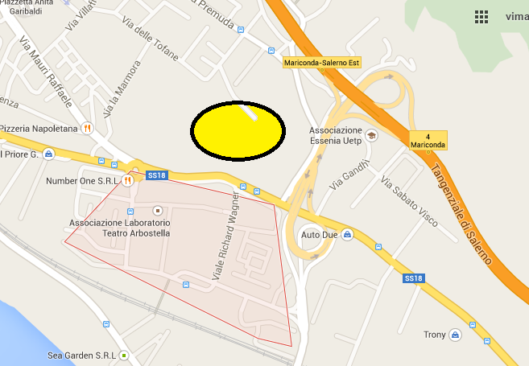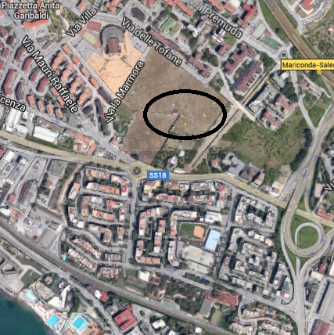

Ipotizzare la possibilità di realizzare due progetti alternativi: 1) Progetto di un parco attrezzato oppure 2) Progetto di impianto sportivo in un terreno posto di fronte parco Arbostella in Salerno, quartiere facilmente raggiungibile con mezzi propri e ben servito dai trasporti pubblici (autobus e linea metropolitana) e con ampia possibilità di parcheggio. Per la sua collocazione è diventato, in poco tempo, il punto di riferimento non solo per gli abitanti dei quartieri della zona Orientale di Salerno, ma anche per coloro che provengono dalla provincia a sud di Salerno. La zona è ubicata all'uscita della tangenziale Salerno Est in prossimità dell'Ospedale San Leonardo e del porto marina d'Arechi, del parco Mercatello dove spesso ci sono manifestazioni come festa della pizza, concerti ecc. (tutti facilmente raggiungibili a piedi), in una zona prettamente residenziale, immersa nel verde, nel contesto sereno e rilassante del parco ARBOSTELLA, dove si ritrovano pizzerie, ristorante con offerte di pranzi turistici, braceria, banche, pasticceria, gelateria ecc. In pochi minuti e a piedi si può raggiungere la spiaggia, la fermata della metropolitana e dei pullman per la città e per l'Università di Fisciano-Lancusi, supermercati vari, centro commerciale, Galleria mediterranea, stabilimenti balneari, stadio Arechi, Ospedale San Leonardo.
Le auto parcheggiano in doppia ed in tripla fila addirittura sulla NUOVA rotatoria che dovrebbe servire a tutt’altro scopo; il marciapiede della rotonda è già rovinato sia per le auto che vi sostano sopra a mo’ di parcheggio anche a pettine, sia per gli autobus che non trovano altra possibilità di transito che passarvi sopra. Per la musica ad alto volume ormai non si dorme più!
Troppo spesso i residenti non riescono ad uscire o ad entrare dal proprio parcheggio perché i proprietari delle auto che vi sostano davanti restano impuniti per la totale assenza di forze dell’ordine.

Zona di Parco Arbostella
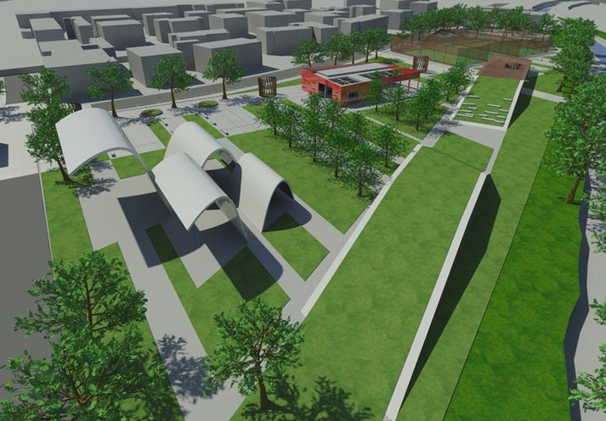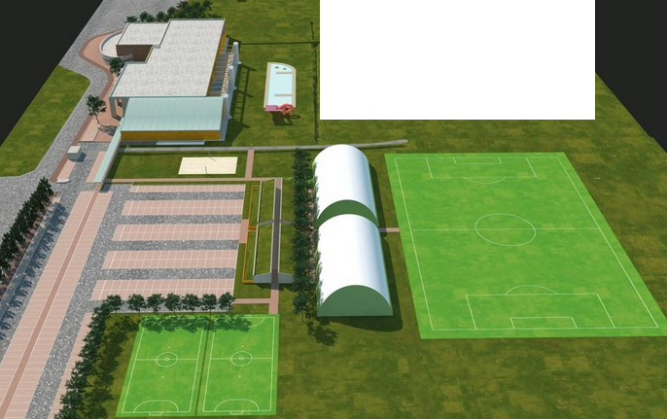
Progetto di parco attrezzato Progetto di impianto sportivo

